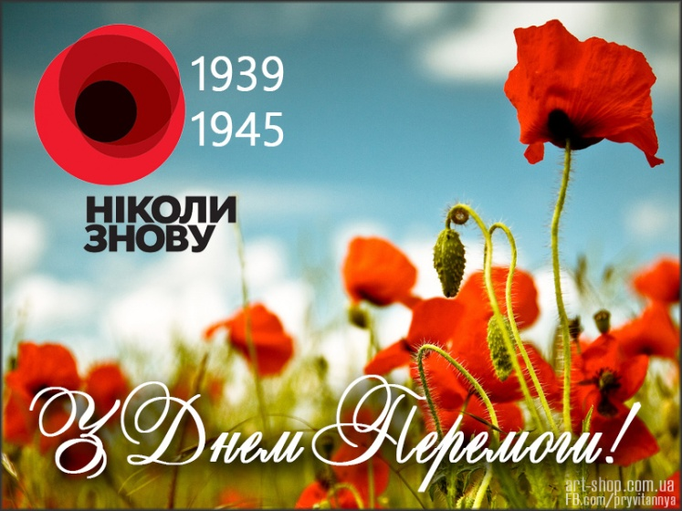
Мій прадід – фронтовик!
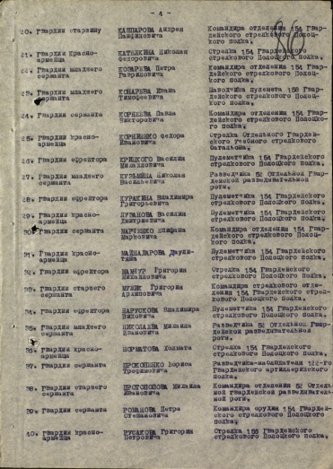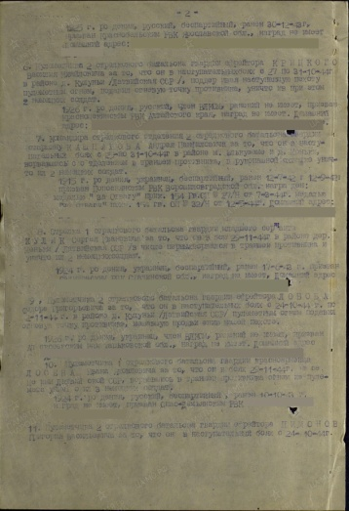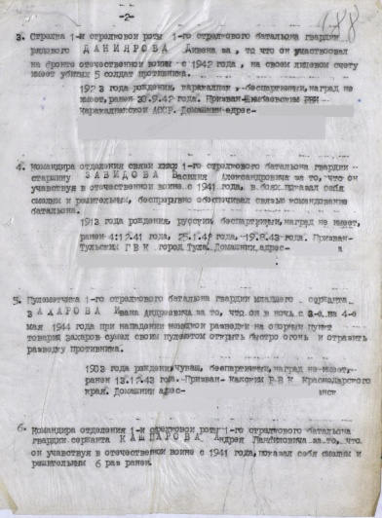

В цьому році ми будемо святкувати 74 річницю закінчення 2 світової війни. Що я знаю про неї?
Друга світова війна тривала 2194 дні.
Воєнні дії відбувалися на територіях 40 країн світу.
Друга світова війна почалася 1 вересня 1939 і тривала до 2 вересня 1945, тобто 6 років і 1 день.
Друга світова війна — найбільш руйнівний конфлікт в історії. У ній брали участь 62 країни. Це перший конфлікт в якому було використано ядерну зброю.
Країна з найбільшою кількістю втратами людей була СРСР, з більш ніж 21 млн.
Багато істориків вважають, що битва під Сталінградом ( 1942-1943 ) не тільки найкривавіша битва в історії ( 800,000-1,600,000 жертв), але також була поворотним моментом Другої світової війни в Європі.
Свастика це древній релігійний символ. Він був використаний стародавніми цивілізаціями, як символ родючості й удачі. Він був знайдений в руїнах Греції, Єгипті , Китаї, Індії та в індуїстських храмах. Але в другій світовій війні був символом фашизму.
Друга світова війна призвела до падіння Європи як центру світової влади, і призвела до укріплення США і Росії.
Найбільша танкова битва в історії відбулася між німцями і росіянами на Курській дузі в Росії з липня 4-22 , були залучені понад 3600 танків.
14 липня 1941, Радянський союз ввів нову зброю, Катюша, яка могла випускати 320 ракет за 25 секунд. З тих пір, Катюша залишається ефективною зброєю.

Найбільш важливий медичний поступ, який врятував життя солдатів під час Другої світової війни — переливання крові.
Мій прадід Кашпоров Андрій Панфілович 1917 року народження пройшов всю Велику Вітчизняну війну. Свій бойовий шлях він почав ще з Японської і пройшов всю війну до самого Берліна. Він декілька разів був поранений. Прадід мав такі нагороди: орден Червоної Зірки, орден Великої Вітчизняної Війни, орден Слави 2 і 3 ступенів, 5 медалей За Відвагу, Медаль За взяття Берліну, медаль За визволення Праги і ювілейні медалі.
У тяжкі 90-ті роки минулого століття діду пропонували продати його нагороди, за великі на той час гроші. Але дід відмовив, він хотів щоб діти, внуки і правнуки знали і пам’ятали його. Мені шкода, що мій прадід вже помер. Я знаю про нього зі слів матері та бабусі. І я пишаюсь ним. Це були великі люди, що перемогли в цій війні. Вічна їм шана… Ні що не забуте, ні хто не забутий…
Александров Карен, 8-А клас

Жіноча доля
Завжди під словом “захисник” ми розуміємо чоловіків. Але ж не слід забувати й про жінок. Вони також в усі часи стояли поруч із чоловіками на захисті своєї Батьківщини. Так було і під час Другої світової війни.
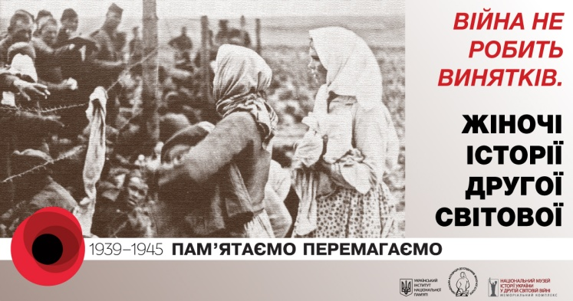
"Роль жінки під час війни тривалий час, особливо в радянських реаліях, лишалася на узбіччі офіційних репрезентацій подій та комеморативних практик. Коли ж подібні сюжети й виринали, то звучали в унісон із загальнодержавним каноном подання історії "Великої Вітчизняної війни" і лише як доповнення до "героїчного пориву радянського народу" в боротьбі з ворогом.

Ми ще можемо дізнатися про жінку у військовій формі на передовій, про санітарку, що виносила поранених під зливою куль. А от про жінку, яка жила під нацистською окупацією і не чинила збройного опору, не була підпільницею, а просто чекала своїх синів або рятувала чужих дітей, вижила або загинула під час Голокосту, та про багатьох інших, навіть не згадувалося. Дозволялося лише про героїзм і жертовність".
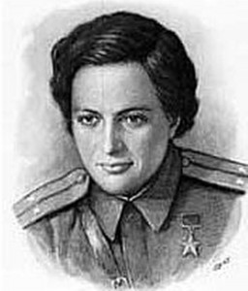
Павличенко Людмила
Михайлівна (1916 – 1974) –снайперка часів Другої світової війни, Герой Радянського Союзу. Фізично усунувши 309 ворогів, стала найуспішнішою жінкою-снайпером в історії.
Війна застала Люду в Одесі на дипломній практиці. З перших же днів війни вона добровольцем йде на фронт. І вже до липня 1942 року на рахунку Л. М. Павличенко було вже 309 німецьких солдатів та офіцерів (у тому числі 36 снайперів противника). Після отримання численних важких поранень, Людмилу, названу противником “Леді смерть”, не змогли відпустити попри її палке бажання на фронт. Адже вона була бажаною ціллю для ворожих снайперів. Тому Павличенко продовжила війну вже інструктором, навчивши не один десяток снайперів.
Незабаром її визначили делегатом СРСР та направили серед дипломатів до Канади та США. Під час поїздки вона була на прийомі в Президента США Франкліна Рузвельта та стала близькою подругою першої леді Америки. Після війни доля привела її до Москви, де в 1974 році її життя обірвалось.
Про цю видатну жінку з непереможним характером знято художній фільм “Незламна”(переглянути можна на телеканалі “Україна“)

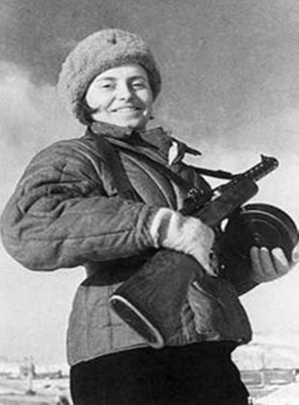
Завалій Євдокія Миколаївна (1926-2010) – єдина жінка – командир взводу морської піхоти, гвардії полковник.
З перших днів війна увійшла до її оселі. Тому, коли 96-й кавалерійський полк 5-ої кавалерійської дивізії 2-го кавалерійського корпусу став відступати через її село вона, 15-річна дівчинка, умовила командира полку взяти її з собою, сказавши, що їй скоро 18 років. У полку вона служила санітаркою. При переправі через Дніпро в районі Хортиці була поранена, відправлена до Краснодара в шпиталь. Після лікування була спрямована в запасний полк, але коли відбирали солдатів на передову, її прийняли за чоловіка, тим більше що вона була в гімнастерці і галіфе, а в документах було записано “Завалій Євдок. Мик”. Вона нікого переконувати не стала. Після того, як вона узяла в полон німецького офіцера, її направили у відділення розвідки, командиром якого незабаром стала. У одному з боїв вона була поранена і в шпиталі відкрилася таємниця про те, що “Євдоким”, який 8 місяців воював разом з десантниками, – дівчина. У 1943 році Євдокія була направлена на шестимісячні курси молодших командирів і після закінчення їх, в званні молодшого лейтенанта, була спрямована в 83-у бригаду морської піхоти командиром взводу. У ході Будапештської наступальної операції Євдокія Завалій зі своїм взводом, пройшовши через міську каналізацію з кисневими подушками, захопили бункер німецького командування. У числі полонених опинився генерал. За цей епізод вона була нагороджена орденом Червоного Прапору.
Після закінчення війни її хотіли направити на навчання у військове училище, але позначилися 4 поранення і 2 контузії, отримані нею під час війни. У 1947 ріку вона демобілізувалася і переїхала до Києва. До останніх днів вела активну роботу серед молоді. Об’їздила безліч міст, військових частин, кораблів і підводних човнів з оповіданнями про свій взвод морської піхоти. Померла 5 травня 2010 року в Києві.
Ну і як не згадати жінку-легенду! Жінку, яка змогла світові показати обличчя сильної жінки-воїна!
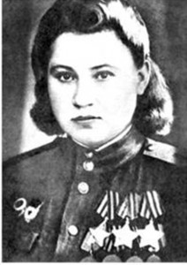
Знайомтесь: ця мила жінка – Нечепорчукова (Наздрачова (Наздрачёва) Мотрона (Матрёна) Семенівна (нар. 1924 р.). – єдина українка, яка є повним кавалером ордена Слави.
Юна харків’янка жила мирним життям, готувалась до світлого та щасливого майбутнього допоки на Батьківщину не увірвалась війна…
Вона закінчила Балаклійську акушерсько-сестринську школу та з квітня 1943 року пішла на фронт.
Раз по разі санінструктор санітарної роти 100-го гвардійського стрілецького полку гвардії сержант медичної служби Нечепорчукова надавала першу медичну допомогу пораненим на полі бою. Виносила з-під вогню, перев’язувала, рятувала життя. Один за одним нагороджувалась відзнаками за свої подвиги. У складі того ж 100-го гвардійського стрілецького полку Мотрона Семенівна при прориві оборони противника на лівому березі річки Одер в боях на берлінському напрямку, під вогнем, винесла з поля бою сімдесят вісім поранених солдатів і офіцерів. Разом з піхотою вона подолала річку Шпрее і, будучи пораненою, продовжувала надавати медичну допомогу. З пістолета вбила гітлерівця, який намагався вести вогонь по пораненим. За це 15 травня 1946 року гвардії старшина медичної служби М. С. Нечепорчукова нагороджена орденом Слави 1-го ступеня, ставши повним кавалером ордена Слави. Після війни Мотрона продовжила мирне життя обірване війною – вийшла заміж, працювала в поліклініці і спеціальній школі-інтернаті. З часом доля її привела до міста Ставрополь, де живе ця героїчна, вже 92-річна жінка. За свої заслуги Мотрона, одна з тисячі у світі, була удостоєна нагороди Міжнародного комітету Червоного Хреста – медаллю імені Флоренс Найтінгейл.
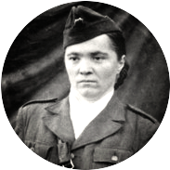
Галина Кузьменко народилася у селі Нова Басань Чернігівської області. Пережила Голодомор 1932-1933 років, але залишилася сиротою, бо від голоду померли мама та двоє братів, а тата заарештувало НКВС. Десять років потому Галина долучилася по підпільників «Чернігівської січі», а потім приєдналася до УПА. Майже три роки під псевдонімом «Надя» перебувала у лавах збройного підпілля на території Івано-Франківської області. В «Січі» Галю вишколили на кулеметницю, але згодом Галині довелося «перепрофілюватися» в пропагандиста – провід порахував, що там вона принесе більше користі. Схопити Кузьменко чекістам вдалося лише у 1946 році, коли вона захворіла на тиф. Строк у 10 років таборів відбувала у Варкуті. Також отримала 5 років обмеження в правах. Після звільнення вийшла заміж за вояка УПА Ярослава Когута. Проживали спочатку в Бориспільському районі, а всередині 1980-х переїхала до Києва. Померла у червні 2000 року. У 2015 році стала однією з 10 Героїв серії інформаційних плакатів «Українці в лавах Об’єднаних Націй перемогли агресора», підготовлених Українським інститутом національної пам’яті до 70-ї річниці перемоги над нацизмом Учні 4-А класу

Видатні українські військовослужбовці
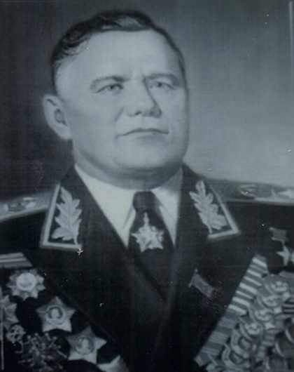
Маршал ЄРЕМЕНКО А. І.
Командуючий військами 8 фронтами, в тому числі Брянським, Сталінградським, Південним,
4-им Українським, Калінінським та ін.
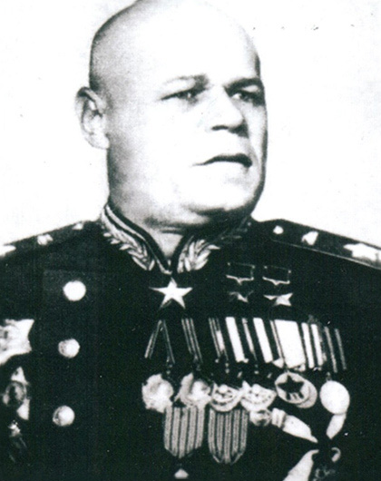
Маршал бронетанкових військ
РИБАЛКО П. С.
Двічі Герой Радянського Союзу
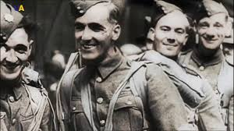

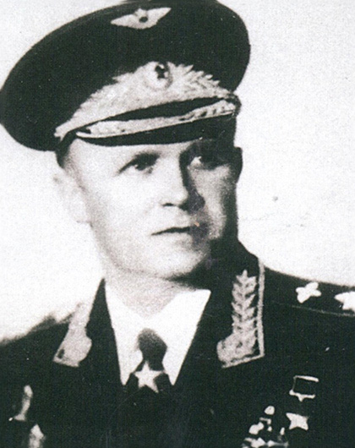
Маршал авіації РУДЕНКО С. Г.
Герой Радянського Союзу. Народився у Чернігівській обл.
1904 р.

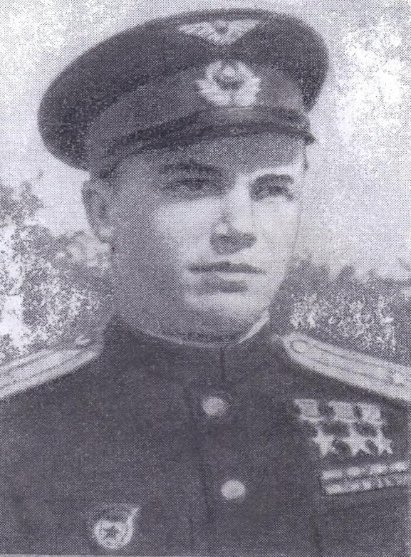
Маршал авіації КОЖЕДУБ І.М.
Тричі Герой Радянського Союзу
У повітряних боях збив найбільшу кількість німецьких літаків – 62

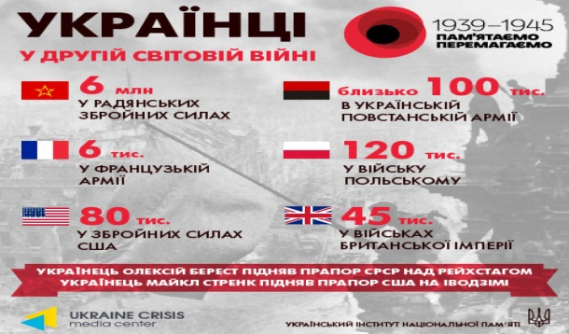
Учні 3-А класу

Перлини творчості
Дідова яблунька
Цій яблуньці уже багато літ.
Вона завжди вітається зі мною.
Цю яблуньку колись садив мій дід –
Ще в сорок першім, ще перед війною.
Тоді була весна – пора надій
На мирну працю і врожай багатий.
Тоді ніхто не знав, що пройде кілька днів –
І лишенько постука в кожну хату.
В страшному плачі зайдеться земля,
Застогне болісно під чоботом вандала.
І засумує яблунька мала,
Згадавши руки, що її саджали.
Дідусь ішов дорогами війни,
Страждав, стріляв, горів, поранений був тричі…
А з фото на побіленій стіні
Усміхнене дивилося обличчя…
…Загинув він на третій рік війни
На березі Дніпра – така вже доля!
Лишилися дві доньки й два сини,
І яблунька, що дід садив весною.
Вона його чекала стільки літ,
Не знаючи, далеко він чи близько…
Спадали сльози – яблуневий цвіт.
Застиглою – здавалась обеліском.
Уже й онуки, й правнуки зросли.
Багато їх – родина чималенька…
А у садку, здається, щовесни
Чекає діда яблуня старенька…

Таких історій, світлих і сумних,
Ми можемо багато пригадати.
Хай в пам’яті людській живуть повік
Великої війни тії солдати!
Єгорова А.М., вчитель КЗ «ХНВК №21»

Нема нічого гірше від війни!
«Нема нічого гірше від війни!» -
Колись моя бабуся говорила.
Була малою я і слів її
Тоді іще ніяк не розуміла.
Бабуся ж знала ціну тим словам,
Хоч згадувать про лихо не любила,
Як у війну, худенька і слаба,
І жито, й діточок своїх ростила.
І як бомбили німці їх село,
Як хата їхня батьківська горіла,
І як у окупації жилось родині,
Що від страху заніміла.
Як закрутив страждань скажений вир,
І як раділи перемозі люди,
І як хотіли, щоб завжди був мир,
І сподівались: більш війни не буде!
…На мирну землю знов прийшла весна.
Несе вона всім радість і надію.
Нема нічого гірша, ніж війна! –
Я ці слова так добре розумію!
Єгорова А.М., вчитель КЗ «ХНВК №21»

Ні війні!
Перегорнула чистий лист,
Заплямувала всі сторінки,
Забрала тих,хто захищав нас
Від негараздів без зупинки.
Згорнула все, що було досі,
Знайшла нещастя на Землі.
Прикрила саваном великим
Моменти всі щасливі, ті,
Що дарували радість, щастя,
Що дарували море сліз,
Від щастя плакали нещасні,
Від того, що зустріли тих,
Хто врятував їх від негоди
І знищив все, як уві сні,
Замалював ті чорні плями,
Немов промовив: «Ні війні!»

Смелянська Яна, учениця 9-А класу

Куди б не йшов, не їхав ти...
Куди б не йшов, не їхав ти,
Але тут зупинись,
Могилі цією дорогою
Всім серцем поклонись.
Хто б ти не був - рибак,
шахтар,
Вчений іль пастух, -
Запам'ятай навік: тут лежить
Твій найкращий друг.
І для тебе, і для мене
Він зробив все, що міг:
Себе в бою не пожалів,
А Батьківщину зберіг.
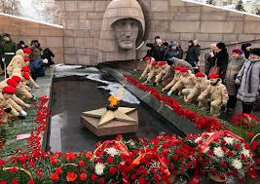
(М. Ісаковський)

Біля вічного вогню
Мені писати завжди про це страшно:
Життя проживши серед дзвінкої тиші,
Присвячувати свої слова прекрасним
Людям, що не повернулися з війни.
Немов серце полеглого солдата,
Б'ється полум'я вічного вогню.
День Перемоги - сумна дата,
Згусток болю в серці у мене.
Коли ставала трепетно коліна,
Я кладу до підніжжя букет.
Як вогонь спалених поселень,
Запалав малиновий світанок.
І поспішають сиві ветерани
Пом'янути загиблих у тій війні,
І залишені війною рани
Турбують, здається, подвійно.
Залишають дощові краплі
Мокрий слід на кам'яних щоках,
Пам'ятники, ніби живі,
Тримають світ врятований на руках.
Я хочу, щоб люди згадували,
Завойований він якою ціною,
Щоб діти, онуки мої знали
Про війну з книг та кіно.
(Р. Шеховцов ■)

Від дніпровського Правобережжя до Відня, Праги та Берліну проліг бойовий шлях фронтів, які увійшли в історію під назвою "Українські". У лавах Червоної Армії воювало 6 млн українців. І вони звільнили Європу та світ від нацистської чуми.
Від редакції ІП: Україна була учасником антигітлерівської коаліції. Українці пліч-о-пліч із союзниками звільняли Європу від нацизму. І ціна цього звільнення була страшною.
Про це треба пам'ятати. І нагадувати світові - як Європі, де про українців часто згадують хіба що як про "співучасників нацистських убивств", так і Кремлю, неадекватний мешканець якого порахував, що переміг би Гітлера і без участі України.
У кривавому XX сторіччі українці опинилися між двома тоталітарними машинами - сталінською та гітлерівською. І обидва рази перемогли.
Сталінізм було знищено за участі Української Повстанської армії, бійці якої підняли перші повстання в ГУЛАЗі. Нацистів було знищено за участі чотирьох Українських фронтів. Звичайно, там воювали не тільки українці. І, звичайно, українці воювали й на інших фронтах Червоної армії.
Варто пам'ятати і про ці перемоги. У цьому нам допоможе наведена нижче історична довідка.
***
З 20 жовтня 1943 року Воронезький, Степовий, Південно-Західний і Південний фронти були перейменовані відповідно в 1-й, 2-й, 3-й та 4-й Українські фронти. Від дніпровського Правобережжя до Відня, Праги та Берліну проліг бойовий шлях фронтів, які увійшли в історію, гордо іменуючись Українські...
1-ий Український фронт
Створений 20 жовтня 1943 року згідно наказу Ставки ВГК від 16 жовтня 1943 року шляхом перейменування Воронезького фронту. Фронт включав 13-ту, 27-му, 38-му, 40-ву, 47-му, 60-ту, 3-тю гвардійську танкову та 2-гу повітряну армію.
В подальшому до нього входили 1-ша, 3-тя, 5-та гвардійські, 6-та, 18-та, 21-ша, 28-ма, 31-ша, 52-га, 59-та, 1-ша і 4-та гвардійські, 1-ша, 2-га, 4-та і 6-ша танкові, 8-ма повітряна та 2-га армія Війська Польського.
Війська фронту в першій половині листопада 1943 р. провели Київську стратегічну наступальну операцію, в ході якої 6 листопада звільнили Київ. У листопаді-грудні в результаті Київської оборонної операції війська зірвали плани німецького командування оволодіти Києвом.
Танки в снігу. Реконструкція зимових боїв 1943-го під Києвом (ФОТО)
В січні-лютому 1944 р. фронт брав участь у Корсунь-Шевченківській операції. Провівши Проскурівсько-Чернівецьку операцію 1944 р., війська фронту вийшли до Карпат.
Влітку 1944 р. успішно проведена Львівсько-Сандомирська стратегічна операція. У січні 1945 р. - Сандомирсько-Сілезька операція, звільнені південні райони Польщі і форсований Одер.
У другій половині березня 1945 р. силами лівого крила фронту була здійснена Верхньосілезька операція. У квітні-травні війська фронту взяли участь у Берлінській, а потім - у Празькій стратегічних операціях.
10 червня 1945 р. на підставі директиви Ставки ВГК від 29 травня 1945 р. 1-й Український фронт був реорганізований в управління Центральної групи військ.
Командувачі фронтом:
- генерал армії Ватутін М.Ф. (жовтень 1943 р. - березень 1944 р.);
- Маршал Радянського Союзу Жуков Г.К. (березень-травень 1944 р.);
- Маршал Радянського Союзу Конєв І.С. (травень 1944 р. - до кінця війни).
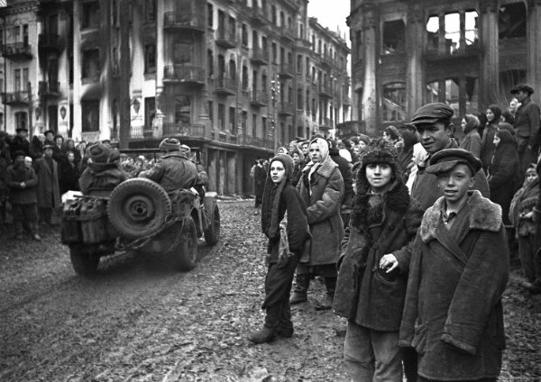
Мешканці Вінниці вітають 38-му армію
Першого Українського фронту,
яка звільнила місто внаслідок
Проскуровсько-Чернівецької операції.
Березень 1944 року.

2-ий Український фронт
Створений 20 жовтня 1943 р. на підставі наказу Ставки ВГК від 16 жовтня 1943 р. шляхом перейменування Степового фронту. До складу фронту увійшли 4-та, 5-та і 7-та гвардійські, 37-ма, 52-га, 53-тя, 57-ма армії, 5-та гвардійська танкова і 5-та повітряна армії.
Згодом фронту були підпорядковані 9-та гвардійська, 27-ма, 40-ва, 46-та армії, 6-та (з вересня 1944 р. 6-та гвардійська) і 2-га танкова армії, кінно-механізована група, румунські 1-ша і 4-та армії.

У жовтні-грудні 1943 р. війська фронту провели операцію по розширенню плацдарму, захопленого на правому березі Дніпра.

Зимою 1944 р. об'єднання фронту провело Кіровоградську операцію, а потім, взаємодіючи з військами 1-го Українського, - Корсунь-Шевченківську операцію. Весною 1944 р. фронт провів Умансько-Ботошанську операцію. В серпні 1944 р. 2-й Український фронт брав участь в Яссько-Кишинівській стратегічній операції.
Професор Олександр Лисенко: "В лавах Червоної армії загинуло близько 4 млн українців"
В жовтні війська фронту провели Дебреценську операцію. Потім, разом з частиною сил 3-го Українського і Дунайської військової флотилії - Будапештську стратегічну операцію. У березні-квітні 1945 р. війська лівого крила фронту завершили звільнення Угорщини, звільнили значну частину Чехословаччини, східні райони Австрії та її столицю місто Відень.
6-11 травня 2-й Український фронт брав участь в Празькій стратегічній операції. 10 червня 1945 р. на підставі директиви Ставки ВГК від 29 травня 1945 р. 2-й Український фронт був розформований, на базі польового управління фронтом сформований штаб Одеського військового округу.
Командувачі фронтом:
- генерал армії, з лютого 1944 р. Маршал Радянського Союзу Конєв І. С. (жовтень 1943 р. - травень 1944 р.);
- генерал армії, з вересня 1944 р. Маршал Радянського Союзу Малиновський Р. Я. (травень 1944 р. - до кінця війни).
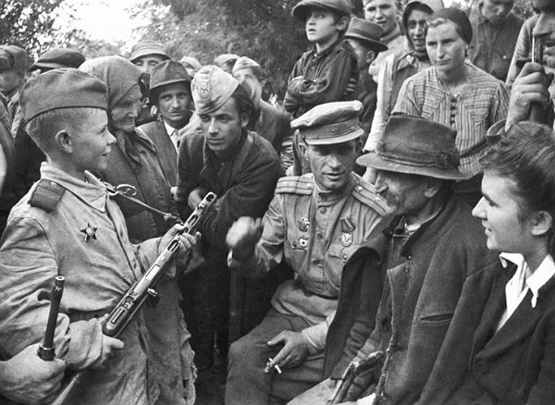
Командир одного зі стрілецьких батальйонів
Другого Українського фронту майор Романенко (в центрі)
розповідає югославським партизанам і мешканцям
села Старчево
про єфрейтора Вітю Жайворонка (ліворуч).
В 1943 році Вітя приєднався до частин ЧА, які штурмували Дніпропетровськ,за участь у боях на території
Югославії нагороджений орденом Червоної Зірки.
Жовтень 1944-го.
3-ій Український фронт
Створений 20 жовтня 1943 р. згідно наказу Ставки ВГК від 16 жовтня 1943 р. шляхом перейменування Південно-Західного фронту. До його складу входили 1-ша і 8-ма гвардійські, 6-та, 12-та, 46-та і 17-та повітряна армії.
Згодом в підпорядкування фронту увійшли 5-та ударна, 4-ма і 9-та гвардійські, 26-та, 27-ма, 28-ма, 37-ма, 57-ма, 6-та гвардійська танкова армії, 1-ша, 2-га і 4-та болгарські армії. В жовтні-листопаді 1943 р. війська фронту в ході битви за Дніпро визволили міста Дніпропетровськ і Дніпродзержинськ.
Разом з 4-м Українським фронтом, здійснивши Нікопольсько-Криворізьку операцію 1944 р., вийшли на р. Інгулець, звідки в березні-квітні розгорнули наступ в миколаївсько-одеському напрямку, провівши послідовно Березнеговато-Снігірівську і Одеську операції.
В серпні 1944 р. фронт брав участь в Ясько-Кишенівській стратегічній операції. 8 вересня війська фронту вступили на територію Болгарії і на кінець місяця звільнили її.

Пам'ятник Третьому Українському в Софії розмалювали під комікси (ФОТО)
28 вересня - 20 жовтня 1944 р. у взаємодії з Народно-визвольною армією Югославії при участі військ Вітчизняного фронту Болгарії були звільнені столиця Югославії місто Бєлград і більша частина Сербії.
У жовтні 1944 р. - лютому 1945 р. фронт частиною сил брав участь в Будапештській стратегічній операції. Його війська форсували Дунай і захопили плацдарм на правому березі річки. В січні 1945 р. вони відбили контрудари ворога, якими вермахт намагався розблокувати оточене в Будапешті угруповання. Успішне завершення цієї операції дозволило розпочати Віденську стратегічну операцію.
Командувачі фронтом:
- генерал армії Малиновський Р. Я. (жовтень 1943 р. - травень 1944 р.);
- генерал армії, з вересня 1944 р. Маршал Радянського Союзу Толбухін Ф. І. (травень 1944 р. - до кінця війни).
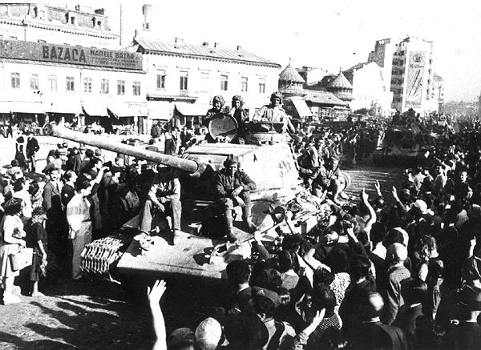
Мешканці Бухаресту вітають танкістів
Третього Українського фронту.
31 серпня 1944 року.

4-ий Український фронт
4-ий Український фронт першого формування був створений 20 жовтня 1943 р. на підставі директиви Ставки ВГК від 16 жовтня 1943 р. шляхом перейменування Південного фронту. Включав 2-гу і 3-тю гвардійські, 5-ту ударну, 28-му, 44-ту, 51-шу і 8-му повітряну армії.
Наприкінці жовтня - на початку листопада 1943 р. війська фронту завершили Мелітопольську операцію. В січні-лютому 1944 р. взяли участь у Нікопольсько-Криворізькій операції. У квітні-травні 1944 р. війська фронту провели Кримську стратегічну операцію.
31 травня 1944 р. директивою Ставки ВГК від 16 травня1944 р. 4-й Український фронт був розформований.
Командувач фронтом:
- генерал армії Толбухін Ф.І. (жовтень 1943 р. - травень 1944 р.).
4-ий Український фронт другого формування був створений 5 серпня 1944 р. на підставі директиви Ставки ВГК від 30 липня 1944 р. До його складу увійшли 1-ша гвардійська, 18-та і 8-ма повітряна армії. Згодом до його складу в різний час входили 38-ма і 60-та армії.
У вересні-жовтні 1944 р. війська фронту у взаємодії з 1-м Українським брали участь у Східно-Карпатській стратегічній операції. В січні-лютому 1945 р. війська фронту провели Західно-Карпатську стратегічну операцію.
В березні - на початку травня війська фронту очистили від загарбників Моравсько-Остравський промисловий район і брали участь у Празькій стратегічній операції. 25 серпня 1945 р. на підставі наказу НКО СРСР від 9 липня 1945 р. фронт був розформований.
Командувачі фронтом:
- генерал-полковник, з жовтня 1944 р. генерал армії Петров І. Ю. (серпень 1944 р. - березень 1945 р.);
- генерал армії Єрьоменко А. І. (березень 1945 р. - до кінця війни).
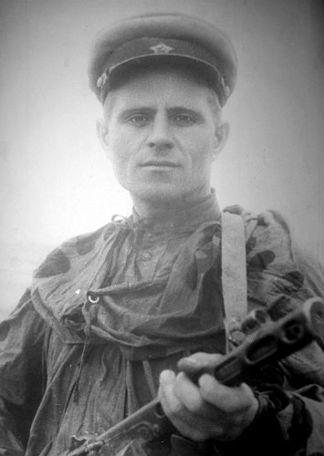
Сапер, лейтенант Я.Шинкарчук 36 разів перетнув Сиваш, переправивши на плацдарм
44 гармати зі снарядами.

Над створенням газети КЗ “ХНВК № 21” працювали:
Заступники директора з навчально-виховної роботи
Каменєва Наталія Миколаївна
Грінченко Олена Олександрівна
Шкільне самоврядування закладу

Адреса: м. Харків, вул. Тракторна, 3\12
Індекс: 61044
ТЕЛ. (057) 725-17-31
E-MAIL: NVK21@UKR.NET
Шукайте нас в Instagram​

